Abd. BSF UAE/IAE + NetzwerkSystem 55 Reinweiß
Gira

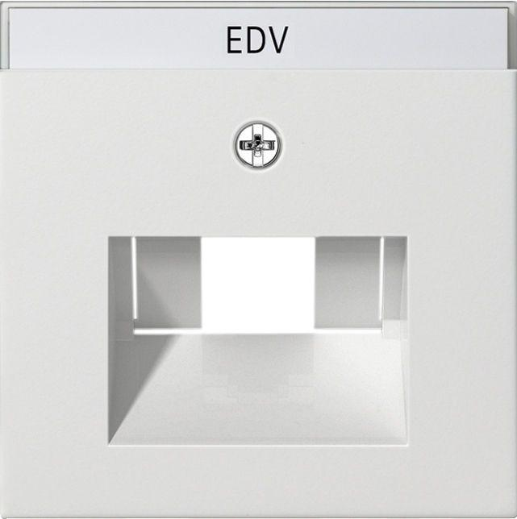Eigenschaften
GTIN:
4010337284031
HAN:
028403
Farbton
weiß
Montageart
unter Putz
Oberfläche
glänzend
Werkstoff
Thermoplast
Befestigungsart
Befestigung mit Schraube
Beschriftungsfeld
mit Beschriftungsfeld
RAL-Nummer
9010
Schutzart (IP)
IP20
Verwendung
UAE/IAE
Zusammenstellung
Zentralplatte
Farbausprägung
Reinweiß

